**Đề kiểm tra cuối kì II – SỬ ĐỊA 7**

**a) Khung ma trận**

|  |  |  |  |  |  |  |  |  |  |  |  |  |  |  |  |  |  |  |  |
| --- | --- | --- | --- | --- | --- | --- | --- | --- | --- | --- | --- | --- | --- | --- | --- | --- | --- | --- | --- |
| **TT** | **Chương/**  **chủ đề** | | **Nội dung/đơn vị kiến thức** | **Mức độ nhận thức** | | | | | | | | | | | | | | | **Tổng**  **% điểm** |
| **Nhận biết (TNKQ)** | | | **Thông hiểu**  **(TL)** | | | | | **Vận dụng**  **(TL)** | | | | **Vận dụng cao**  **(TL)** | | |  |
| **TNKQ** | | **TL** | **TNKQ** | | | **TL** | | **TNKQ** | | **TL** | | **TNKQ** | **TL** | |  |
| **Phân môn Địa lí** | | | | | | | | | | | | | | | | | | | |
| 1 | Châu Mỹ | | Thiên nhiên dân cư, xã hội Bắc Mỹ | 2TN | |  |  | | |  | |  | | 1TL | |  | 1TL | | 20% |
| Đặc điểm dân cư Trung và Nam Mỹ, vấn đề đô thị hóa, văn hóa Mỹ Latinh | 2TN | |  |  | | |  | |  | |  | |  |  | | 5% |
| Vấn đề khai thác, sử dụng và bảo vệ rừng A-ma-rôn | 2TN | |  |  | | | 1TL | |  | |  | |  |  | | 20% |
| 2 | Châu Đại Dương | | Thiên nhiên châu Đại Dương | 2TN | |  |  | | |  | |  | |  | |  |  | | 5% |
| ***Tỉ lệ*** | | | | ***20%*** | | | ***15%*** | | | | | ***10%*** | | | | ***5%*** | | | ***50%*** |
| **Phân môn Lịch sử** | | | | | | | | | | | | | | | | | | | |
| 1 | | Việt Nam từ đầu thế kỉ X đến đầu thế kỉ XVI | Ba lần kháng chiến chống xâm lược Mông-Nguyên | 3TN |  | | |  |  | |  | | 1TL | |  | | |  | 17.5% |
| Nhà Hồ và cuộc kháng chiến chống quân xâm lược Minh (1400-1407) | 2TN |  | | |  |  | |  | |  | |  | | |  | 5% |
| Khởi nghĩa Lam Sơn | 3TN |  | | |  | 1TL | |  | |  | |  | | | 1TL | 27.5% |
| ***Tỉ lệ*** | | | | ***20%*** | | | | ***15%*** | | | ***10%*** | | | | ***5%*** | | | | ***50%*** |
| **Tổng hợp chung** | | | | **40%** | | | | **30%** | | | **20%** | | | | **10%** | | | | **100%** |

**b) Bản đặc tả**

|  |  |  |  |  |  |  |  |
| --- | --- | --- | --- | --- | --- | --- | --- |
| **TT** | **Chương/**  **Chủ đề** | **Nội dung/Đơn vị kiến thức** | **Mức độ đánh giá** | **Số câu hỏi theo mức độ nhận thức** | | | |
| ***Nhận biết*** | ***Thông hiểu*** | ***Vận dụng*** | ***Vận dụng cao*** |
| **Phân môn Địa lí** | | | | | | | |
| 1 | Châu Mỹ | Thiên nhiên dân cư, xã hội Bắc Mỹ | **Nhận biết**  Dãy núi cao đồ sộ và các con song ở Bắc Mỹ  **Vận dụng**  Đọc biểu đồ nhiệt độ và lượng mưa  Nhận xét tỉ lệ dân số. | 2 TN |  | 1TL | 1TL |
| Đặc điểm dân cư Trung và Nam Mỹ, vấn đề đô thị hóa, văn hóa Mỹ Latinh | **Nhận biết**  Biết Xao Pao lô thuộc quốc gia nào, tỉ lệ dân thành thị Trung và Nam Mỹ  **Thông hiểu**  Giải thích được dân cư Trung và Nam Mỹ có nguồn gốc đa dạng? | 2 TN |  |  |  |
| Vấn đề khai thác, sử dụng và bảo vệ rừng A-ma-rôn | **Nhận biết**  Rừng Amadon chảy qua các quốc gia, tính đến 2020 đã mất đi bao nhiêu diện tích rừng nguyên sinh.  **Vận dụng thấp**  Vấn đề khai thác rừng Amadon | 2TN | 1TL |  |  |
| 2 | Châu Đại Dương | Thiên nhiên châu Đại Dương | **Nhận biết**  Biết diện tích châu Đại Dương, nó nằm giữa hai châu lục nào | 2 TN |  |  |  |
| Số câu/ loại câu | | |  | 8 câu  TNKQ | 1 câu TL | 1 câu (a) TL | 1 câu (b) TL |
| ***Tỉ lệ %*** | | |  | ***20*** | ***15*** | ***10*** | ***5*** |
| **Phân môn Lịch sử** | | | | | | | |
| 1 | Việt Nam từ đầu thế kỉ X đến đầu thế kỉ XVI | Ba lần kháng chiến chống xâm lược Mông-Nguyên | **Nhận biết**  Biết kế sách nhà Trần sử dụng, người chỉ huy chống quân xâm lược Mông-Nguyên. Biết các tác giả có câu nói nổi tiếng  **Vận dụng thấp** Đánh giá vai trò một số nhân vật lịch sử: Trần Thủ Độ, Trần Quốc Tuấn trong cuộc kháng chiến chống xâm lược Mông – Nguyên. | 3 TN |  | 1TL |  |
| Nhà Hồ và cuộc kháng chiến chống quân xâm lược Minh (1400-1407) | **Nhận biết**  Biết nơi nhà Hồ rời kinh đô về, nắm một số sự kiện nhà Hồ ra đời và trong cuộc kháng chiến chống quân xâm lược Minh  **Thông hiểu**  Hiểu lí do nhà Hồ thất bại, hiểu câu nói của Hồ Nguyên Trừng : “Thần…theo”. | 1 TN |  |  |  |
| Khởi nghĩa Lam Sơn | **Nhận biết**  Biết mốc thời gian nghĩa quân Lam Sơn giành chiến thắng, ai cùng Lê Lợi lãnh đạo khởi nghĩa, biết mốc thời gian khởi nghĩa Lam Sơn chuyển sang giai đoạn khác.  **Thông hiểu**  Nguyên nhân thắng lợi của khởi nghĩa Lam Sơn.  **Vận dụng cao**  Rút ra bài học từ khởi nghĩa Lam Sơn trong công cuộc xây dựng đất nước hiện nay | 2TN | 1TL |  | 1TL |
| Số câu/ loại câu | | |  | 8 câu TNKQ | 1 câu TL | 1 câu TL | 1 câu TL |
| ***Tỉ lệ %*** | | |  | ***20*** | ***15*** | ***10*** | ***5*** |
| **Tổng hợp chung** | | |  | **40%** | **30%** | **20%** | **10%** |

**c) Đề kiểm tra**

**ĐỀ KIỂM TRA CUỐI KÌ II**

**MÔN: LỊCH SỬ VÀ ĐỊA LÍ LỚP 7**

**A. TRẮC NGHIỆM (4 điểm)**

**Câu 1.** Dãy núi cao đồ sộ nhất Bắc Mỹ là dãy núi nào sau đây?

A. Cooc-di-e B. Atlat

C. Apalat D. Andet

**Câu 2.** Sông nào say đây thuộc Bắc Mỹ?

A. Sông Mi-xi-xi-pi B. Sông Amazon

C. Sông Công gô D. Sông Nin

**Câu 3.** Xao Pao lô là thành phố đông dân nhất ở Nam Mỹ, thuộc quốc gia nào?

A. Pa-ra-goay B. Ac-hen-ti-na

C. Vê-nê-xu-ê-la D. Bra-xin

**Câu 4.** Trung và Nam Mỹ số dân thành thị chiếm tỉ lệ bao nhiêu ?

A. 78% B. 60%

C. 80% D. 50%

**Câu 5.** Rừng A-ma-dôn phân bố trải dài qua bao nhiêu quốc gia và vùng lãnh thổ?

A. 7 B. 9

C. 12 D. 10

**Câu 6.** Tính đến năm 2020 rừng nhiệt đới A-ma-dôn đã mất bao nhiêu diện tích rừng nguyên sinh?

A. 3,24 triệu ha B. 2,3 triệu ha

C. 5 triệu ha D. 1,2 triệu ha

**Câu 7.** Tổng diện tích của châu Đại Dương là bao nhiêu?

A. 8 triệu km**2** B. 8,9 triệu km**2**

C. 9,7 triệu km**2** D. 8,5 triệu km**2**

**Câu 8.** Châu Đại Dương nằm giữa hai đại dương nào?

A. Thái Bình Dương và Ấn Độ Dương B. Ấn Độ Dương và Đại Tây Dương

C. Đại Tây Dương và Bắc Băng Dương D. Bắc Băng Dương và Thái Bình Dương

**Câu 9.** Kế sách nào đã được nhà Trần sử dụng trong cả 3 lần kháng chiến chống quân Mông – Nguyên (thế kỉ XIII)?

A. Vườn không nhà trống. B. Tiên phát chế nhân.

C. Vây thành, diệt viện. D. Đóng cọc trên sông Bạch Đằng.

**Câu 10**. Tổng chỉ huy các lực lượng kháng chiến chống quân Nguyên (năm 1285) của nhà Trần là

A. Trần Thái Tông. B. Trần Thủ Độ.

C. Trần Hưng Đạo. D. Trần Nhân Tông.

**Câu 11**. Ai là tác giả của câu nói: “Ta thà làm ma nước Nam, chứ không thèm làm vương đất Bắc”?

A. Trần Khánh Dư. B. Trần Thủ Độ.

C. Trần Hưng Đạo. D. Trần Bình Trọng.

**Câu 12**. Nhà Hồ đã dời kinh đô từ Thăng Long (Hà Nội) về

A. Hoa Lư (Ninh Bình). B. Phú Xuân (Huế).

C. Lam Kinh (Thanh Hóa). D. Tây Đô (Thanh Hóa).

**Câu 13.** Sắp xếp các sự kiện theo trình tự thời gian:

1. Hồ Quý Ly và các con bị bắt. Kháng chiến chống Minh thất bại

2. Thành Đa Bang, Đông Đô thất thủ, quân nhà Hồ rút về Tây Đô.

3. Hồ Quý Ly phế truất vua Trần, lên ngôi vua, lập ra nhà Hồ.

4. 20 vạn quân Minh do Trương Phụ, Mộc Thạnh chỉ huy xâm lược nước ta.

A. 3-2-1-4. B. 3-4-1-2.

C. 3-2-4-1. D. 3-4-2-1

**Câu 14**. Cuối năm 1427, nghĩa quân Lam Sơn đã giành chiến thắng ở

A. Chi Lăng - Xương Giang. B. Ngọc Hồi – Đống Đa.

C. Tốt Động - Chúc Động. D. Rạch Gầm – Xoài Mút.

**Câu 15**. Ai là người đã cùng Lê Lợi lãnh đạo khởi nghĩa Lam Sơn và viết ra tác phẩm Bình Ngô đại cáo?

A. Lê Lợi. B. Nguyễn Trãi.

C. Lưu Nhân Chú. D. Nguyễn Xí.

**Câu 16.** Từ tháng 9/1426, cuộc khởi nghĩa Lam Sơn đã chuyển sang giai đoạn nào?

A. Cố thủ, chờ viện binh. B. Phản công quân Minh.

C. Xây dựng lực lượng. D. Tạm hòa với quân Minh.

**B. TỰ LUẬN (6 điểm)**

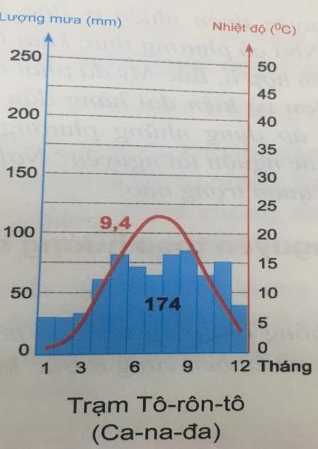**Câu 1.** (1,5 điểm). Vấn đề khai thác rừng A-ma-dôn hiện nay

là gì?

# Câu 2. Nhận xét biểu đồ nhiệt độ và lượng mưa của trạm

# khí tượng sau :

**- Nhiệt độ:**

+ Nhiệt độ trung bình năm thấp....

+ Nhiệt độ trung bình tháng cao nhất đạt …......, nhiệt độ

trung bình tháng thấp nhất chỉ đạt ………..

+ Biên độ nhiệt năm lớn:....

# - Lượng mưa:

+ Quanh năm mưa ít (không có tháng nào lượng

mưa trên 100mm)

+ Tổng lượng mưa năm chỉ đạt .... mm.

# **Câu 3.** Cho biểu đồ: Hãy nhận xét tỉ lệ dân số đô thị trong tổng số dân ở các khu vực và châu lục trên thế giới, năm 2020.

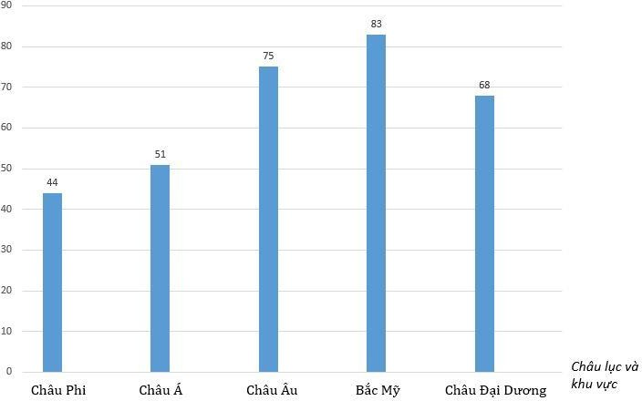

**Câu 4**. (1.5 điểm)

# Nguyên nhân nào đãn đến thắng lợi của khởi nghĩa Lam Sơn.

# **Câu 5.** (1.0 điểm) Đánh giá vai trò một số nhân vật lịch sử: Trần Thủ Độ, Trần Quốc Tuấn trong cuộc kháng chiến chống xâm lược Mông – Nguyên.

# **Câu 6** (0.5 điểm ) Rút ra bài học từ khởi nghĩa Lam Sơn trong công cuộc xây dựng đất nước hiện nay

**d) Đáp án và hướng dẫn chấm**

1. **TRẮC NGHIỆM (4 điểm)**

|  |  |  |  |  |  |  |  |  |
| --- | --- | --- | --- | --- | --- | --- | --- | --- |
| Câu | 1 | 2 | 3 | 4 | 5 | 6 | 7 | 8 |
| Đáp án | A | A | D | C | B | B | D | A |

|  |  |  |  |  |  |  |  |  |
| --- | --- | --- | --- | --- | --- | --- | --- | --- |
| **Câu** | 9 | 10 | 11 | 12 | 13 | 14 | 15 | 16 |
| **Đáp án** | A | C | D | D | D | A | B | B |

**B. TỰ LUẬN (6 điểm)**

**Câu 1**.

**Vấn đề khai thác rừng A-ma-dôn hiện nay**

- Rừng A-ma-dôn được khai thác và sử dụng để canh tác nông nghiệp, khai thác khoáng sản, lấy gỗ, làm đường giao thông và phát triển thủy điện trong lưu vực sông. **(0,5đ)**

- Diện tích rừng A-ma-dôn đang bị suy giảm. **(0,5đ)**

- Hoạt động khai thác quá mức gây hậu quả nghiêm trọng cho môi trường. **(0,5đ)**

**Câu 2**

**Nhiệt độ: (0,5đ)**

+ Nhiệt độ trung bình năm thấp, chỉ đạt 9,4°C.

+ Nhiệt độ trung bình tháng cao nhất đạt 23°C (tháng 7), nhiệt độ trung bình tháng thấp nhất chỉ đạt 1°C (tháng 1).

+ Biên độ nhiệt năm lớn: 22°C.

- **Lượng mưa: (0,5đ)**

+ Quanh năm mưa ít (không có tháng nào lượng mưa trên 100mm).

+ Tổng lượng mưa năm chỉ đạt 174 mm.

**Câu 3 : Nhận xét : (0,5đ)**

-Tỉ lệ dân đô thị ở Bắc Mỹ cao nhất so với các châu lục khác trên thế giới (83% - 2020).

-Châu Phi có tỉ lệ dân cư đô thị thấp nhất (44%).

- Tỉ lệ dân đô thị có sự khác nhau giữa các châu lục và khu vực

**Câu 4.** **Nguyên nhân thắng lợi của khởi nghĩa Lam Sơn.**

+ Do tinh thần yêu nước, đoàn kết dân tộc (Lê Lợi là biểu tượng của cuộc khởi nghĩa, tập hợp quanh mình những người yêu nước, sẵn sàng hi sinh vì nghiệp lớn – qua sự kiện hội thề Lũng Nhai và Lê Lai cứu chúa). **(0,5đ)**

+ Đường lối chiến lược, chiến thuật đúng đắn, sáng tạo của những người lãnh đạo khởi nghĩa (qua sự kiện dời lên núi Chí Linh, dời căn cứ về Nghệ An,…) **(0,5đ)**

+ Đội ngũ lãnh đạo khởi nghĩa có nhiều người tài giỏi (Nguyễn Trãi với nghệ thuật “tâm công”,…) **(0,5đ)**  
  
**Câu 5. Đánh giá vai trò một số nhân vật lịch sử: Trần Thủ Độ, Trần Quốc Tuấn trong cuộc kháng chiến chống xâm lược Mông – Nguyên.**

- Tinh thần quyết tâm chống giặc của hai ông qua câu nói lịch sử khi được hỏi về thế giặc. Cụ thể: **(0,5đ)**

+ Vua Trần Thái Tông tỏ ý lo lắng và hỏi ý kiến Thái sư Trần Thủ Độ . Ông khẳng khái trả lời: *“Đầu thần chưa rơi xuống đất, bệ hạ đừng lo gì khác”*

*+* Vua Thánh Tông đến gặp Quốc Tuấn và có ý dò hỏi: *“Thế giặc như vậy, ta phải hàng thôi”*. QuốcTuấn trả lời: *“Bệ hạ chém đầu tôi trước rồi hãy hàng”*

- Là điểm tựa và lãnh tụ chỉ huy của quân dân nhà Trần chiến đấu chống giặc ngoại xâm **(0,5đ)**

**Câu 6. (0,5đ)**

+ Phát huy tinh thần đoàn kết, lòng yêu nước của toàn dân.

+ Trọng dụng nhân tài.

+ Đề ra đường lối lãnh đạo đúng đắn, sáng tạo, phù hợp với tình hình thực tiễn.

+ Đề cao lòng nhân đạo, thiện chí hòa bìn